Cytopathos spol. s r.o. v spolupráci
so
Sekciou klinickej cytológie pri Slovenskej spoločnosti patológov SLS
a Společností klinické cytologie
usporiadajú

V. bilaterálne cytologické sympózium

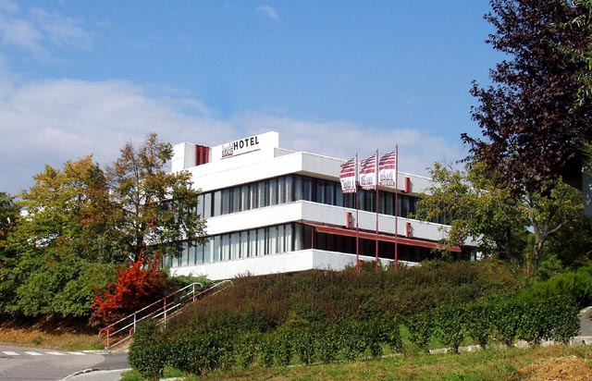

v dňoch 23. - 24. októbra 2009

Bratislava, Slovenská republika

Pozvánka

Vážené kolegyne a kolegovia, milí priatelia!

Už tradične sa každý druhý rok stretávame na bilaterálnom česko-slovenskom cytologickom fóre. Napriek šestnástim rokom, ktoré uplynuli od rozdelenia spoločného štátu Čechov a Slovákov, pociťujeme potrebu stretávať sa, vymieňať si skúsenosti, spolupracovať a rozvíjať naše priateľstvá. Je pre nás veľkou cťou a potešením, že organizáciou tohoročného spoločného podujatia je kolektív spoločnosti Cytopathos.
Bratislava je jedným z najmladších hlavných miest Európy. Napriek tomu je to mesto s bohatou históriou slobodného kráľovského korunovačného mesta
z čias Rakúsko-uhorskej monarchie. Často je nazývaná aj „Krásavica na Dunaji“, ktorá za posledné roky omladla a opeknela.
Vážené kolegyne a kolegovia, milí priatelia, v mene organizačného výboru si Vás dovoľujeme čo najsrdečnejšie pozvať do Bratislavy, aby ste sa zúčastnili na tomto podujatí. Pevne veríme, že odborný aj spoločenský program bude na vysokej úrovni a uspokojí všetkých zúčastnených.

Tešíme sa na stretnutie v Bratislave
Doc. MUDr. Dušan Daniš,CSc.
MUDr. Henrieta Šidlová

za organizačný výbor

Adresa pre korešpondenciu:

MUDr. Henrieta Šidlová
Cytopathos, spol. s r.o.
Limbová 5
830 07 Bratislava

tel: ++421 259 542 736
mobil: ++421908147776
fax: 02 326 605 71
e-mail: sidlova@cytopathos.sk
cytopathos@cytopathos.sk

Všeobecné informácie

Názov kongresu: V. bilaterálne cytologické sympózium
Miesto a dátum konania: Bratislava, Slovenská republika, 23.-24.10.2009
Kongresové aktivity: Ústav vzdelávania a služieb , Bárdošova 33, Bratislava
Kongresové jazyky: český, slovenský, anglický
Kongresový poplatok: 12 € pre členov Sekcie klinickej cytológie pri SPP a pre kolegov z Českej republiky, 15 € pre nečlenov SKC
Úhrada kongresového poplatku: na mieste pri prezentácii
Prihlášky: mailom alebo poštou

Dôležité termíny - zasielanie záväzných prihlášok: do 5.10.2009

Začiatok registrácie: 23.10.2009 v mieste konania kongresu
Ubytovanie v priestoroch UVS (www.uvs.sk) alebo iné (napríklad www.hotelbrix.sk, www.ubytovanieszu.sk : objednávajte individuálne

Hlavná téma: Aktuality v klinickej cytológii

Prezentácia prác:
Pre prezentáciu sú vítané pôvodné práce a kazuistiky zo všetkých oblastí klinickej cytológie. Doba prezentácie je predbežne stanovená na 7-10 min. a 3 min. na diskusiu. Práce je možné prezentovať aj posterovou formou (počet posterov je limitovaný).
K prezentácii bude k dispozícii technika: PC projekcia, resp. iné vyžiadané

Kongresové centrum:
Všetky aktivity odborného aj spoločenského programu sa budú odohrávať v Ústave vzdelávania a služieb na Kramároch, len 3 km od centra mesta. V komplexe sú pod jednou strechou možnosti ubytovania, prednáškové sály, spoločenská miestnosť a jedáleň.

aktualizácia informácií na:
www.cytopathos.sk
www.biopticka.cz
www.cyt.cz

PRIHLÁŠKA

Priezvisko, meno, titul:

Adresa pracoviska:

Tel.:
Fax.:
e-mail:

Účasť: aktívna – pasívna prednáška – poster

Autor(i) príspevku:

Názov príspevku:

Spôsob prezentácie (spätný projektor, diaprojektor, PC prezentácia, ...):

Záujem o spoločenský večer z 23.10.:
áno nie

Prihlášky zašlite na adresu sidlova@cytopathos.sk, cytopathos@cytopathos.sk, alebo raymanova@cytopathos.sk

pri aktívnej účasti bezpodmienečne do 5.10.2009
pri pasívnej účasti do 15.10.2009

